聊城江北水城旅游度假区朱老庄镇
观堂幼儿园项目地块
土壤污染状况调查报告

建设单位：聊城江北水城旅游度假区朱老庄镇联合校
编制单位：山东蔚海蓝天环境科技集团有限公司
二〇二〇年八月
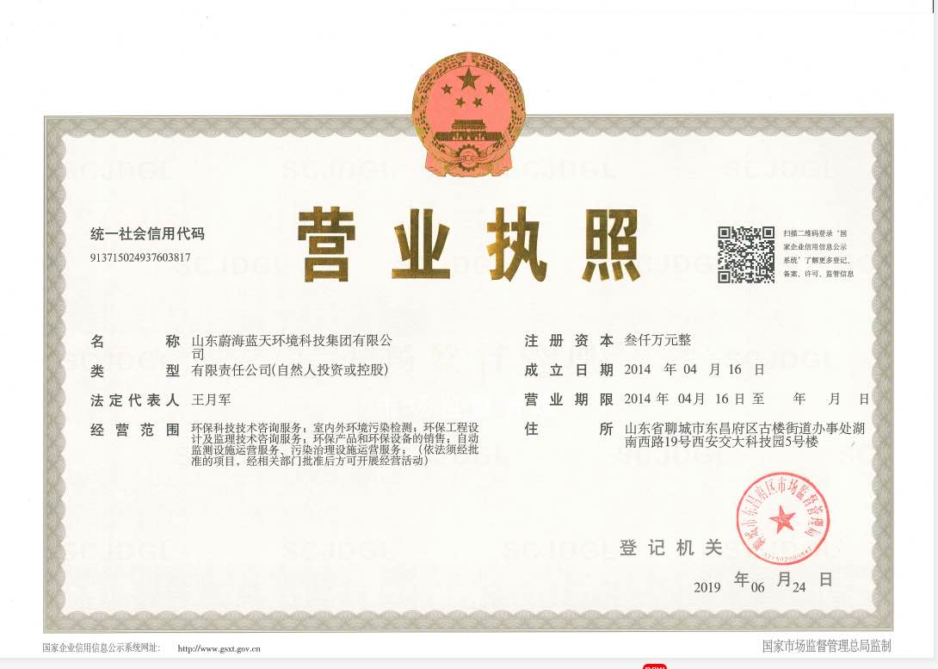
目录
1、前言 1
2、概述 3
2.1项目背景 3
2.2调查的目的和原则 3
2.3技术路线及工作程序 4
2.4调查范围 7
2.5调查依据 9
2.6调查方法 10
2.7调查结果 11
3、地块概况 13
3.1区域环境概况 13
3.2敏感目标 28
3.3地块的现状和历史 31
3.4相邻地块的现状和历史 42
3.5地块的利用和规划 53
4、资料分析 54
4.1政府和权威机构资料收集和分析 54
4.2地块资料收集和分析 54
5、现场踏勘和人员访谈 55
5.1人员访谈 55
5.2有毒有害物质的储存、使用和处置情况分析 59
5.3各类槽罐内的物质和泄漏评价 60
5.4固体废物和危险废物的处理评价 60
5.5管线、沟渠泄漏评价 60
5.6与污染物迁移相关的环境因素分析 60
5.7快速检测分析评价 60
6、结果和分析 64
6.1结果分析 64
6.2不确定性分析 64
7、结论和建议 66
7.1结论 66
附件 68
附件1：委托书 68
附件2：事业单位法人证书 69
附件3：不动产权证书 70
附件4：建设用地规划许可证 73
附件5：建设项目选址意见书 75
附件6：可研批复 76
附件7：用地边界图 78
附件8：土壤污染状况初步调查人员访谈记录表 79
附件9：土壤快速检测原始记录 99
附件10：聊城江北水城旅游度假区朱老庄镇观堂幼儿园项目岩土工程部分勘察报告主要部分内容 104
附件11：土壤快速检测设备合格证 115

1、前言
聊城江北水城旅游度假区朱老庄镇观堂幼儿园，位于聊城市江北水城度假区观堂村以西，水城大道以东，观堂村社区以北，总占地面积约4058平方米。园区现有6个教学班，可容纳180名幼儿。专任教师12人，聊城江北水城旅游度假区朱老庄镇观堂幼儿园围绕“讲品德 学智慧 懂礼仪”的园本文化对师幼进行特色培育，以“建设一座孩子喜欢，教师幸福，家长满意，社会认可”的理想幼儿园为办园目标，致力发展成为一所“以品养慧，以礼育人”的个性化幼儿园。聊城江北水城旅游度假区朱老庄镇观堂幼儿伴随着成熟的管理、独特的课程和优质的办学的深入发展，形象深入人心。聊城江北水城旅游度假区朱老庄镇观堂幼儿园的育人环境不断发生着可喜的变化。视野开阔的教学楼昭示实幼人博大的胸怀，清新隽秀的文化长廊传递着实幼人深厚的文化底蕴。现代化的校园广播系统、电子备课室、电子钢琴等教学设施设备一应俱全；丰富的大型玩具和建构玩具供幼儿探索、游戏；色彩鲜艳、充满童趣的家园专刊，传递给家长最新的育儿信息。为了适应现代化教育教学的需要，幼儿园筹建了塑胶运动场，多功能演艺厅、绘本馆、音乐室、美术室等功能室。优美的育人环境名副其实的成为了孩子们快乐生活和学习的乐园
聊城江北水城旅游度假区朱老庄镇观堂幼儿园项目地块位于聊城市江北水城度假区观堂村以西，水城大道以东，观堂村社区以北，总占地面积约4058平方米，通过资料收集、现场踏勘等手段对地块的使用现状和历史、相邻地块的使用现状和历史进行调查，土地原有性质为农用地，无工业企业生产经营活动。根据《建设用地规划许可证》，本地块开发用于教育用地，根据《中华人民共和国土壤污染防治法》第五十九条：“用途变更为住宅、公共管理与公共服务用地的，变更前应当按照规定进行土壤污染状况调查”。聊城江北水城旅游度假区朱老庄镇观堂幼儿园项目地块用地性质由农用地变更为学校用地，存在农用地用途变更性质，应当编制土壤污染状况调查报告并上报地方人民政府生态环境主管部门备案。受聊城江北水城旅游度假区朱老庄镇观堂幼儿园委托，山东蔚海蓝天环境科技集团有限公司承担该项目土壤污染状况调查评估工作，并编制了土壤污染状况调查报告。
土壤污染状况调查可分为三阶段。各阶段工作内容及程序见图2.3-1，我公司接受委托后开展土壤污染状况调查工作，在现有资料基础上。开展一定程度的调查分析工作，识别是否存在污染、污染程度及污染类型。
根据现场踏勘、人员访谈以及查阅的资料，本项目地块在2017年前为农用地，未有相关的工业项目建设和生产，2017年8月开始施工，建设聊城江北水城旅游度假区朱老庄镇观堂幼儿园，地块历史上无工业企业生产活动，水文地质稳定，可初步判定该地块土壤及地下水存在潜在污染风险的可能性较低。

2.4调查范围
本项目调查范围为聊城江北水城旅游度假区朱老庄镇观堂幼儿园项目所在地块范围，位于聊城市江北水城度假区观堂村以西，水城大道以东，观堂村社区以北。地块面积及坐标详见表2.4-1。
表2.4-1调查范围信息表
地块名称 | 面积 | 拐点名称 | 大地2000坐标范围
地块名称 | 面积 | 拐点名称 | X | Y
聊城江北水城旅游度假区朱老庄镇观堂幼儿园建设项目 | 4058m² | J1 | 4020367.318 | 39402522.758
聊城江北水城旅游度假区朱老庄镇观堂幼儿园建设项目 | 4058m² | J2 | 4020350.451 | 39402601.089
聊城江北水城旅游度假区朱老庄镇观堂幼儿园建设项目 | 4058m² | J3 | 4020302.476 | 39402590.788
聊城江北水城旅游度假区朱老庄镇观堂幼儿园建设项目 | 4058m² | J4 | 4020317.774 | 39402517.637
聊城江北水城旅游度假区朱老庄镇观堂幼儿园建设项目 | 4058m² | J5 | 4020319.764 | 39402508.122
聊城江北水城旅游度假区朱老庄镇观堂幼儿园建设项目 | 4058m² | 鲁（2020）聊城市不动产权第0009825号
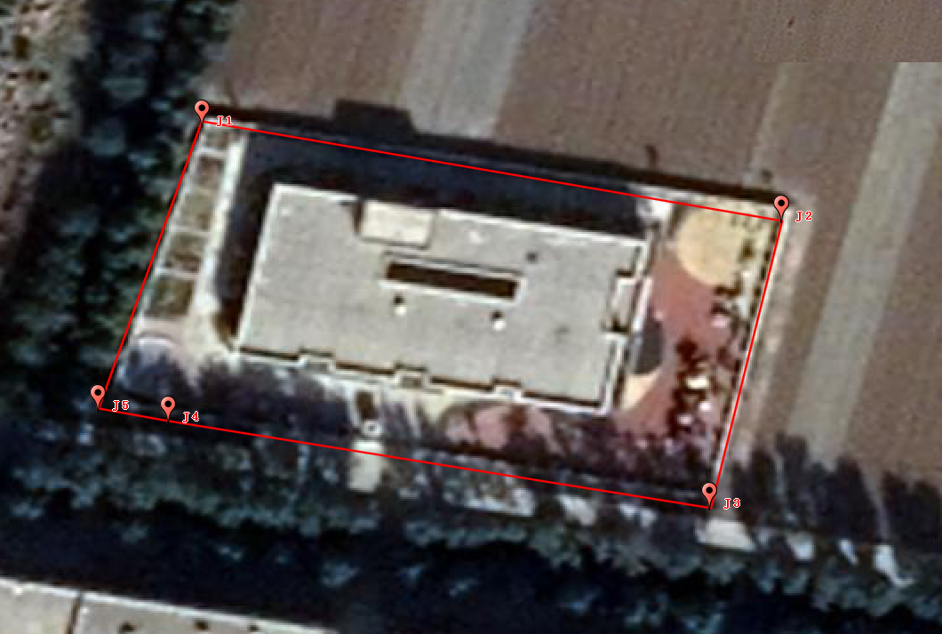
图2.4-1项目壤污染状况调查范围图
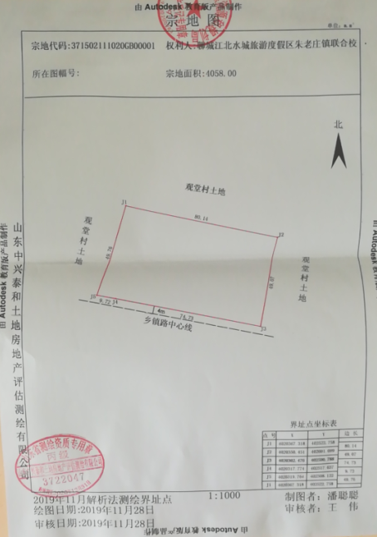
图2.4-2 项目宗地图

